Площадка 2022 года
МУНИЦИПАЛЬНОЕ БЮДЖЕТНОЕ ДОШКОЛЬНОЕ ОБРАЗОВАТЕЛЬНОЕ УЧРЕЖДЕНИЕ КОМБИНИРОВАННОГО ВИДА ДЕТСКИЙ САД № 12 «Журавушка»
наименование ДОО / центра по уставу
городской округ Мытищи Московской области
городской округ/муниципальный район

Юридический адрес организации: 141017; Московская область, г. Мытищи
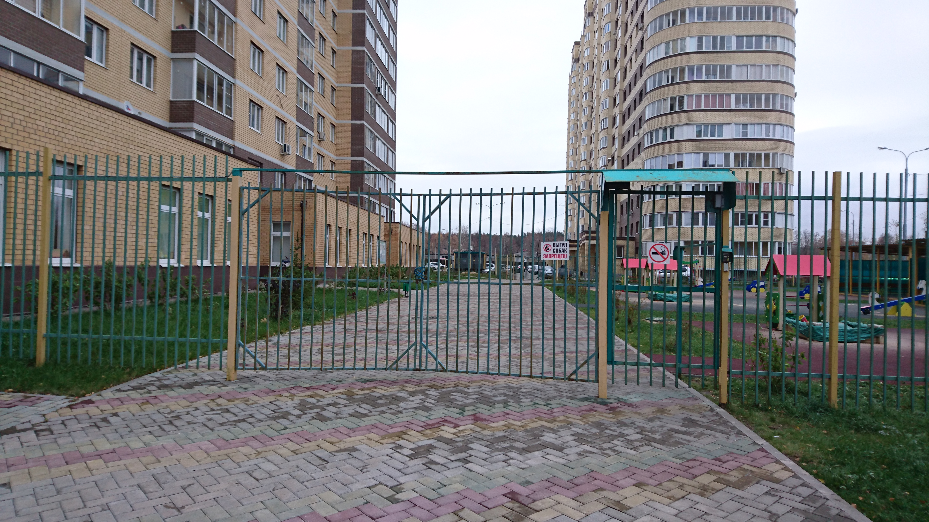

ул. 3-Новая, д. 9
141013; Московская область, г. Мытищи, ул. Силикатная, д. 39 В
141002; Московская область, г. Мытищи, ул. Воронина, д. 14
Телефон: 8 - (495) 586-47-56
Е-mail: dou_12@edu-mytyshi.ru
Сайт: https://mbdou12.edummr.ru

Руководитель: Сащук Наталья Михайловна

Консультативный пункт МБДОУ № 12 «Журавушка»
Основные блоки и содержание консультативного пункта:
1. Психолого-педагогическая помощь семьям в подготовке к поступлению в дошкольное учреждение.
2. Консультативная помощь родителям по вопросам воспитания, развития детей дошкольного возраста при адаптации к ДОУ.
3. Помощь семьям в вопросах социализации детей.
4. Профилактика различных отклонений в развитии ребёнка.
5. Психолого-педагогическая помощь родителям по подготовке детей к школе.
6. Консультативная помощь родителям, воспитывающим детей с ограниченными возможностями здоровья.
Ссылка на сайт консультационного центра: https://mbdou12.edummr.ru/консультативный-пункт
Телефон, если есть отдельный: нет.

Консультанты
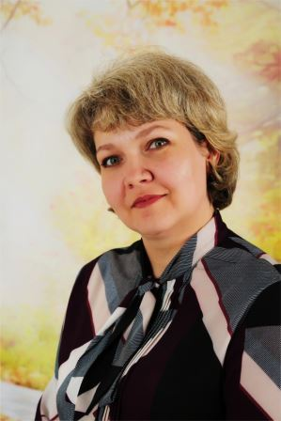
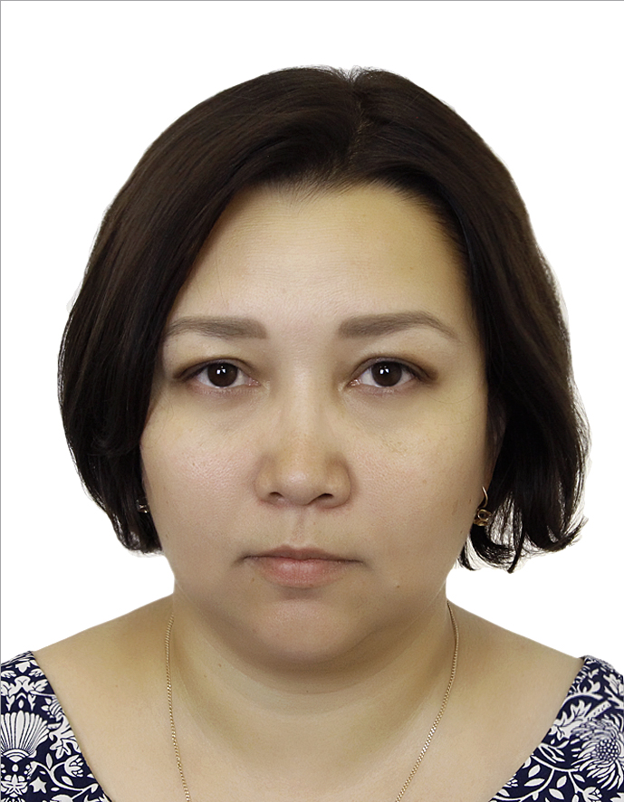
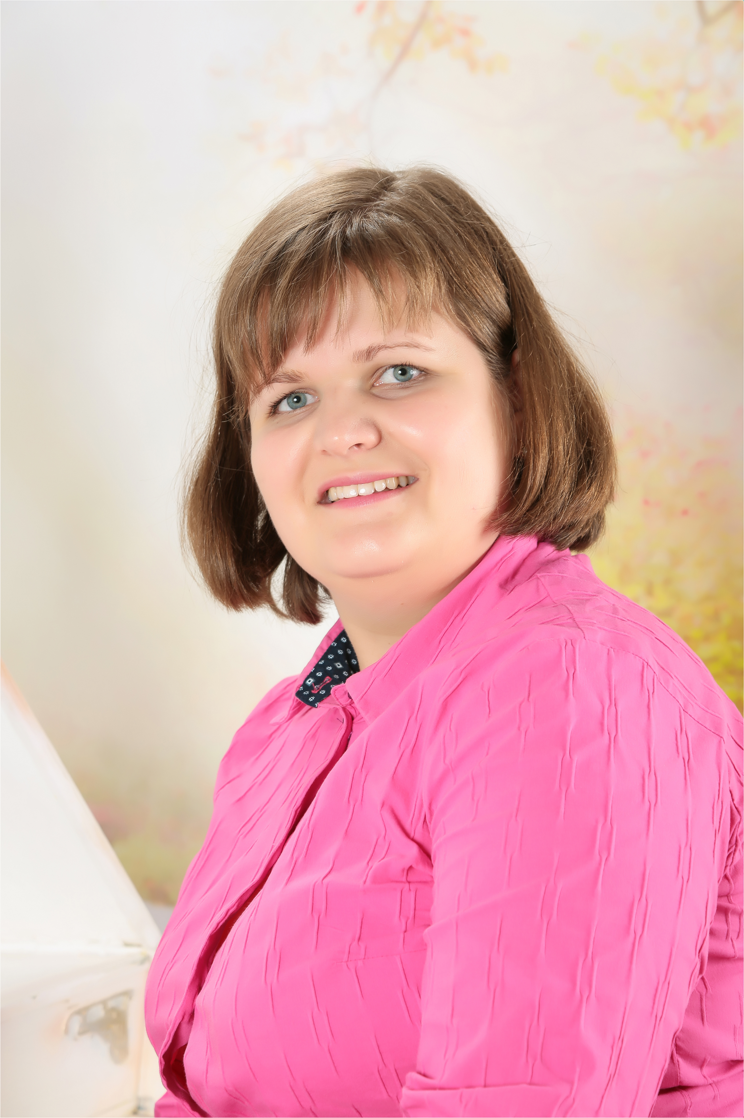

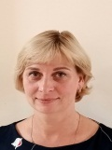

Юмакулова О.Ю. Криволевич Е.П. Иноземцева А.А. Акинчиц О.А.
Ст. воспитатель Учитель-логопед Педагог-психолог Учитель-логопед
Стаж 13 лет Стаж 19 лет Стаж 11 лет Стаж 19 лет
Высшее Высшее Высшее Высшее

Инфраструктура консультационного пункта

Зона консультирования Зона ожидания для детей и родителей
фото 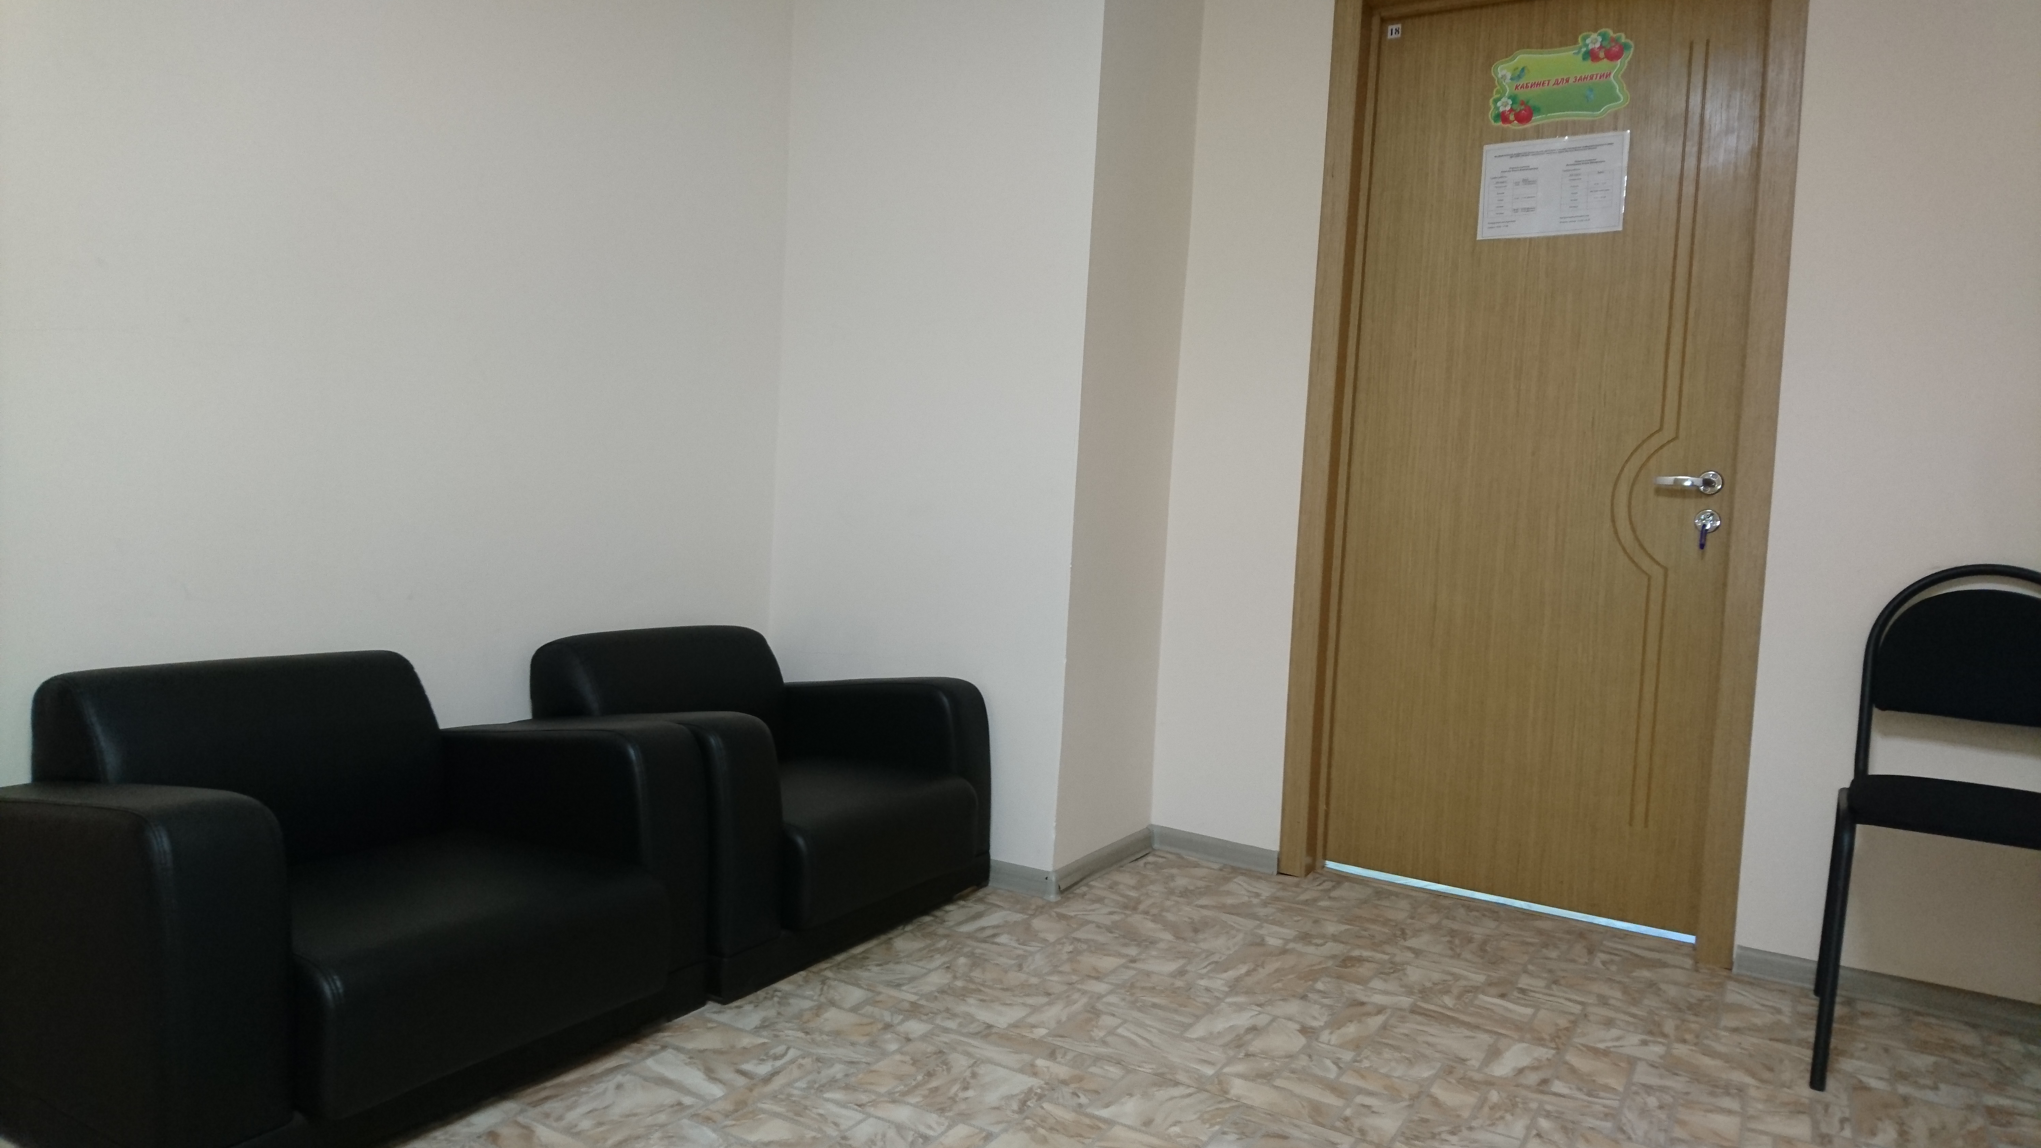
фото 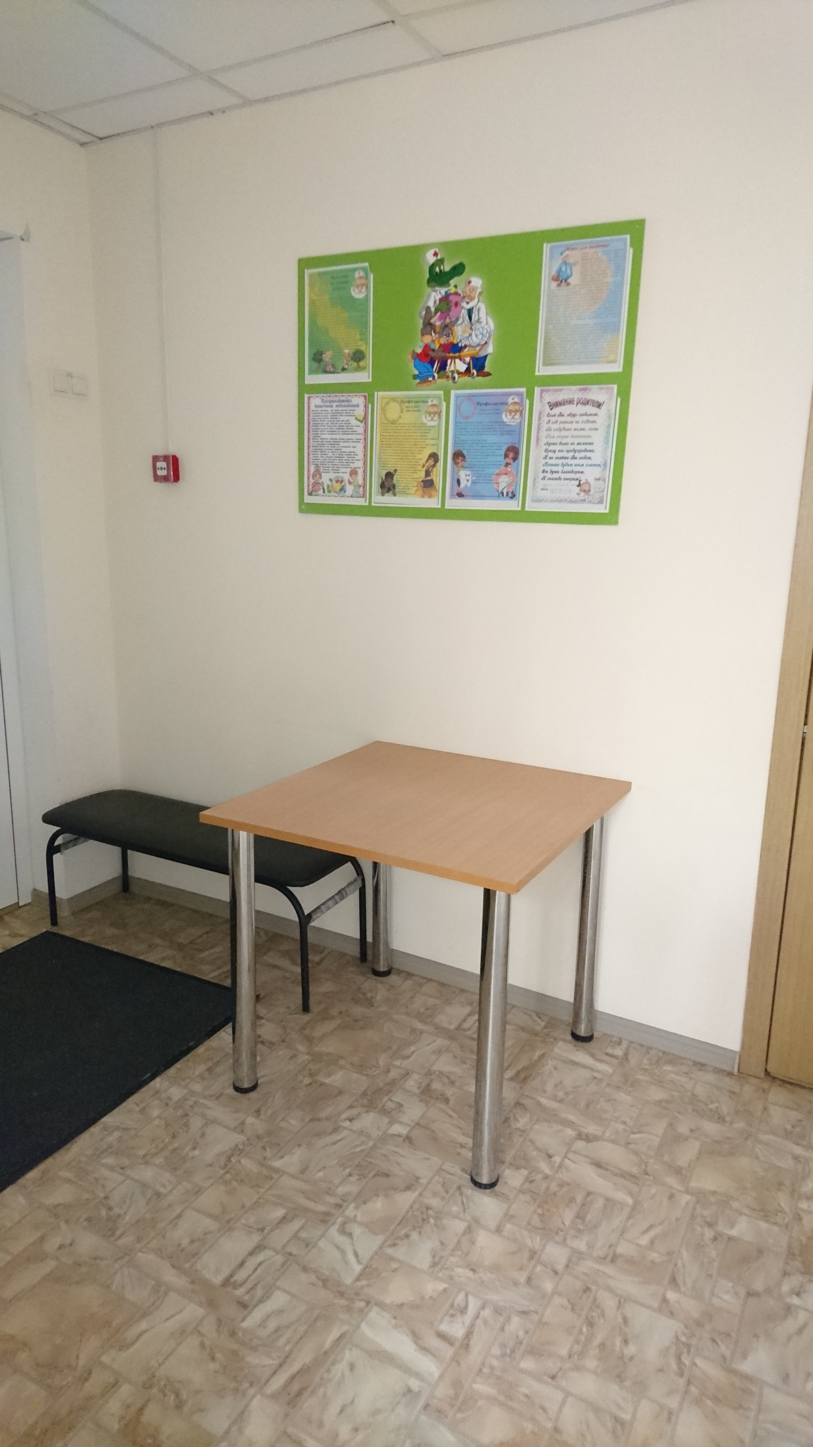

фото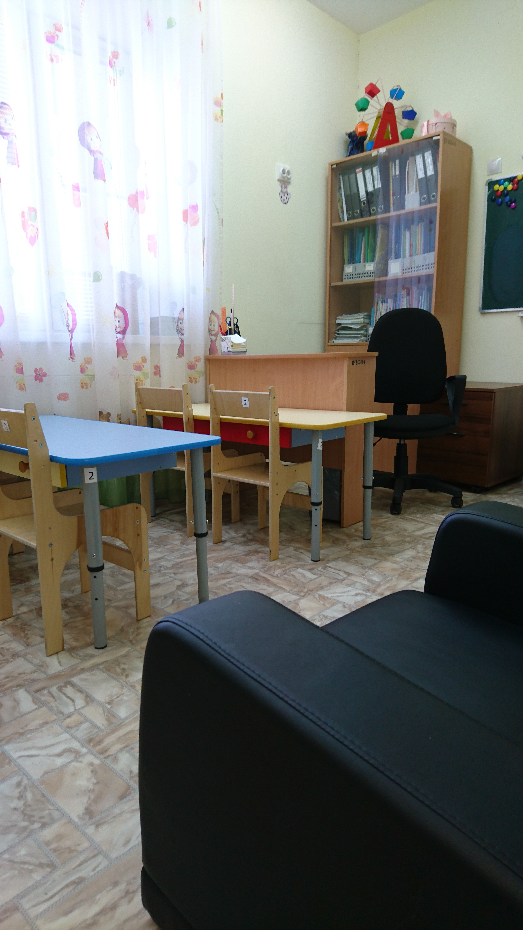
фото